Трансгранично обучение на Съвета на Европа по проблемите на киберпрестъпността

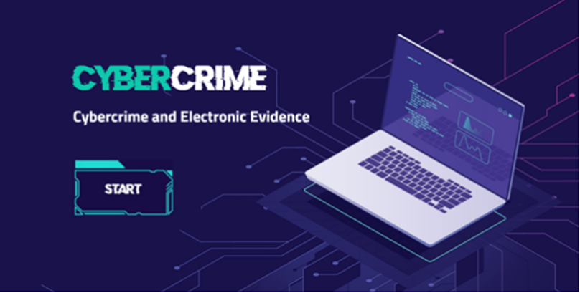

Европейската програма за обучение по права на човека на юристи на Съвета на Европа (програма HELP) организира електронно обучение за магистрати и адвокати от държавите членки на ЕС на тема „Киберпрестъпления и електронни доказателства” по проект „HELP в ЕС III”, осъществяван с финансовата подкрепа на ЕС.
Обучителният курс, който ще се проведе в електронен формат в периода 19 октомври - 11 декември 2023 г., е разработен съвместно от Програмна служба „Киберпрестъпност” (C-PROC) на Съвета на Европа (СЕ) и програма HELP, с подкрепата на проекта Cybercrime@Octopus и последващите проекти Octopus на СЕ, както и на съвместните инициативи на СЕ и ЕС GLACY+ и CyberEAST. Обучението осигурява преглед на предизвикателствата при разследването на киберпрестъпления, както и на трудностите при събирането и обработката на електронни доказателства, с фокус върху прилагането на Конвенцията на Съвета на Европа за престъпления в кибернетичното пространство (Конвенцията от Будапеща) и Допълнителните протоколи към нея. Участниците в обучението ще придобият задълбочени познания за международните инструменти и политики, свързани с киберпрестъпността, разработени както от Съвета на Европа, така и на ниво Европейски съюз. Провеждането на обучението в трансграничен формат позволява интегрирането и на сравнително-правна перспектива на представяната проблематика.
Учебното съдържание на курса е практически насочено и интерактивно и ще бъде достъпно на английски език. За провеждане на електронния обучителен курс ще бъде използвана обучителната платформа на програма HELP (http://help.elearning.ext.coe.int).
На 19 октомври 2023 г. в Дъблин ще се проведе откриващата присъствена среща към курса, в рамките на която ще бъдат разгледани и обсъдени въпроси относими към съдържателните и методологическите му аспекти и ще бъде представена обучителната платформа на програма HELP. Работният език на срещата е английски.
Разходите за участие в откриващата среща се покриват по посочения проект на Съвета на Европа.
Изискванията към участниците са много добро ниво на владеене на английски език и задължителност на участието в откриващата и в същинската част на обучението.

За заявяване на участие в курса е необходимо в срок до 30.08.2023 г. да изпратите по ел.поща до посоченото лице за контакт автобиография и кратка обосновка на мотивацията Ви за участие на английски език.

Лице за контакт: Корнелия Кирилова, тел. 02 9359 161, е-поща: k.kirilova@nij.bg

Проектът „HELP в ЕС III”, финансиран от ЕС и осъществяван от Съвета на Европа в сътрудничество със съдебните обучителни институции и професионалните сдружения на адвокатите в държавите членки на ЕС, е насочен към укрепване капацитета на националните магистрати и адвокати за ефективно и хармонизирано прилагане на европейските стандарти за защита на основните права на национално ниво.
Програмна служба „Киберпрестъпност” (C-PROC) е специализирана структура на Съвета на Европа, която отговаря за подпомагането на държавите по света в укрепването на капацитета на техните правни системи да реагират на предизвикателствата, породени от киберпрестъпността и електронните доказателства, въз основа на стандартите на Конвенцията за престъпления в кибернетичното пространство (Конвенцията от Будапеща).
Cybercrime@Octopus е проект на Съвета на Европа, базиран на доброволни вноски и реализиран в периода 2014-2020 г., който има за цел да подпомогне държавите по света в прилагането Конвенцията от Будапеща за киберпрестъпността и да засили защитата на данните и гаранциите за върховенство на закона.

